夏休み小学生親子見学会
～この夏休み、親子で水力発電所の中を探検してみませんか？～

施設見学を通して、環境に優しいエネルギーと環境を守るためにできる取り組みについて、親子で学べる内容となっています。夏休みの宿題にもピッタリ♪

実施日 令和７年７月３０日（水）１０時００分～１２時００分
場所 岡山県企業局新見発電所（新見市金谷６９）
対象 小学３～６年生の児童とその保護者１名（１２組２４名）
（新見発電所まで自家用車等で集合できること。）
参加費 無料（実験グッズのプレゼントあり）
内容 施設見学、クイズ、出前講座、簡単な発電に係る実験等
申込み 別紙の「参加申込書」に必要事項を記入（入力）の上、
郵送又はメールで申込みください。
申込期間 令和７年６月２３日（月）～７月１１日（金）
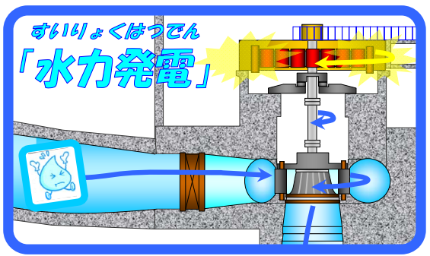

募集人数を超えた場合は抽選とさせていただきます。
〒701-1221
岡山市北区芳賀5314
岡山県企業局発電総合管理事務所
TEL：086-286-8040（問い合わせのみ）
Mail：sougouhatu@pref.okayama.lg.jp
申込みは
こちらまで

岡山県企業局発電総合管理事務所 総務課あて
〒701-1221 岡山市北区芳賀5314
Mail：sougouhatu@pref.okayama.lg.jp

夏休み小学生親子見学会 参加申込書
住 所 | 〒
保護者の方の電話番号  （※携帯電話等、当日、連絡がつきやすい番号を記入してください。） | ― ―
メールアドレス
ふりがな  お子様の氏名  （学年） | （ 年生）
ふりがな
保護者の方の氏名

※申込期間は、令和７年６月２３日～７月１１日（必着）です。
・上記期間を過ぎて到着した場合は無効といたしますので、御留意ください。また、募集人数（１２組２４名）に達した場合は、抽選とさせていただきます。抽選の結果は、決定通知の発送をもって代えさせていただきます。決定通知は参加券と兼ねていますので、当日、必ずご持参ください。
・記入して頂いた個人情報は、夏休み小学生親子見学会の開催に必要な範囲で利用します。
・報道機関の取材等で配慮が必要な方は、あらかじめお申し出ください。

